Заявка на закупку

1. Заказчик: ФКУ «ФЦПиЛО» Минздрава России.
2. Объект закупки: Аппараты телефонные
Код по ОКПД 2: 26.30.11.110;
ИКЗ: ___________________________________
3. Способ определения поставщика: закупка до 600 000 руб. (п. 4 ч.1 ст. 93 44-ФЗ)
4. Стартовая цена государственного контракта: 88 928 (восемьдесят восемь тысяч девятьсот двадцать восемь) рублей 00 копеек.

НМЦК определена методом сопоставимых рыночных цен по наименьшему ценовому предложению.
Цена включает общую стоимость Товара, расходы по доставке Товара и его разгрузке на склад Заказчика, а также иные расходы Поставщика, связанные с исполнением обязательств
по Контракту.

«4.1. Информация участникам закупки в соответствии с пунктом 24 части 1 статьи 42 Закона № 44-ФЗ: Участник закупки предупреждается об административной и уголовной ответственности за нарушение требований антимонопольного законодательства Российской Федерации о запрете участия в ограничивающих конкуренцию соглашениях, осуществления ограничивающих конкуренцию согласованных действий».

5. Источник финансирования за счет средств федерального бюджета, предусмотренных на 2026 год по главе 056 разделу 09 подразделу 09 целевой статье 0141890059, виду расходов 242, КОСГУ 310.

6. Обоснование начальной (максимальной) цены государственного контракта:

В соответствии с требованиями пункта а) статьи 7 постановления Правительства РФ от 23.12.2024 N 1875 "О мерах по предоставлению национального режима при осуществлении закупок товаров, работ, услуг для обеспечения государственных и муниципальных нужд, закупок товаров, работ, услуг отдельными видами юридических лиц" декларация об отсутствии закупаемого товара в реестре российской промышленной продукции указана в приложении к Описанию объекта закупки и является неотъемлемой частью Описания объекта закупки

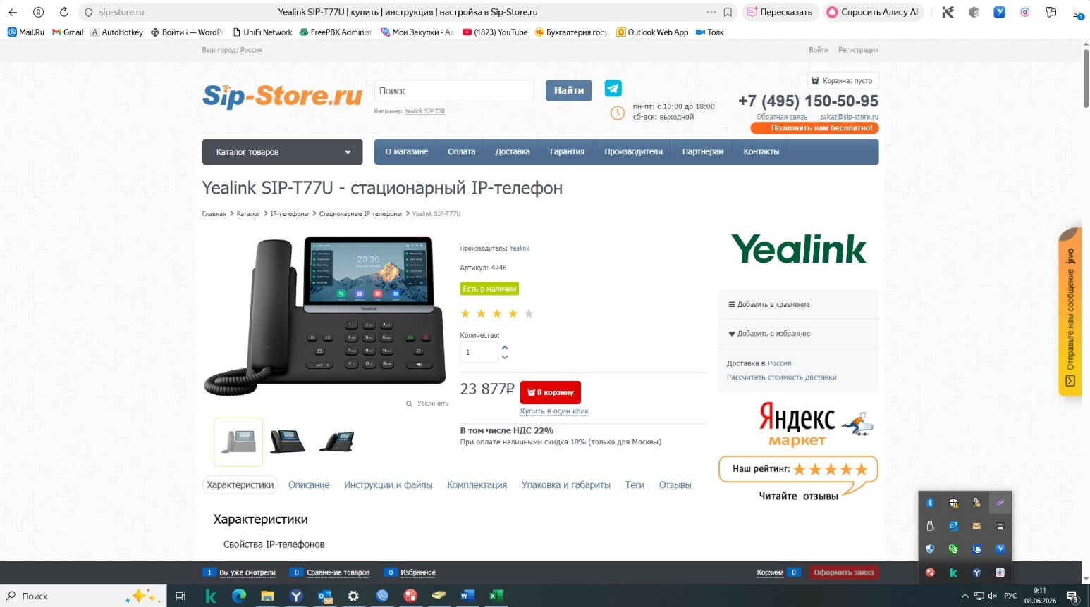

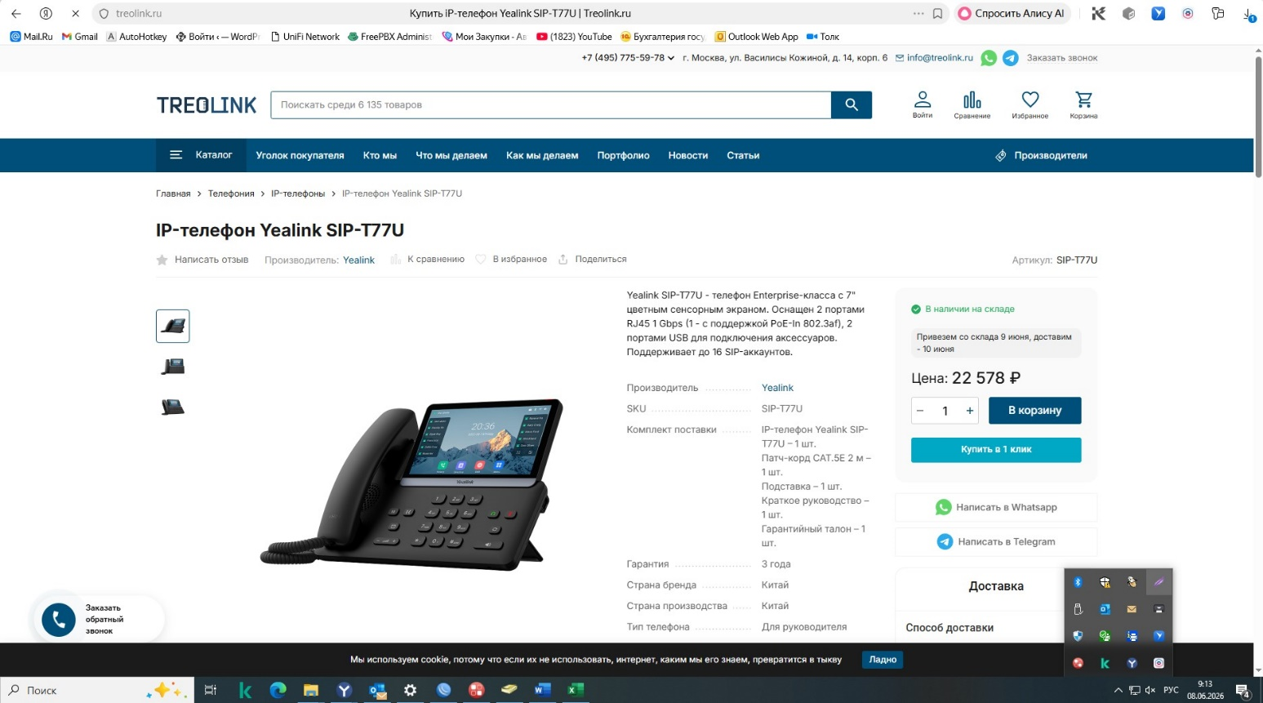

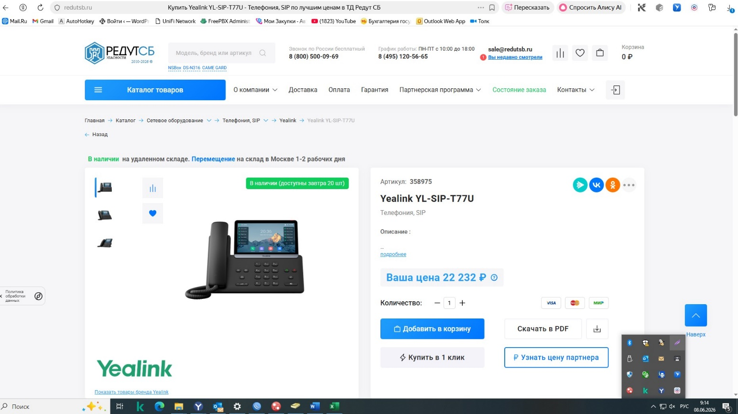

№  п/п | Наименование товара | Ед. изм. | Кол-во | Ценовое предложение  №1 | Ценовое предложение №2. | Ценовое предложение №3 | Коэффициент вариации (%) | Минимальная цена за ед. изм.  (руб.) с НДС | Итого (руб)
 |  |  |  | Цена за  ед.изм. (руб.) с НДС | Цена за  ед.изм. (руб.) с НДС | Цена за  ед.изм. (руб.) с НДС | Коэффициент вариации (%) | Минимальная цена за ед. изм.  (руб.) с НДС | Итого (руб)
1 | Аппараты телефонные | шт. | 4 | 23 877,00 | 22 578,00 | 22 232,00 | 3.79 | 22 232,00 | 88 928,00
ИТОГО: |  |  |  |  |  |  |  |  | 88 928,00

Расчет | Начальная (максимальная) цена государственного контракта, руб. с НДС
(22232х4) = 88 928,00 | 88 928,00

На основании проведенного исследования устанавливается следующая стартовая цена государственного контракта: 88 928 (восемьдесят восемь тысяч девятьсот двадцать восемь) рублей 00 копеек.
7.Место доставки товара: по месту нахождения Заказчика:
109044 г. Москва ул. Воронцовская д. 6 стр. 1.

8. Срок поставки Товара, срок действия контракта:
Срок поставки товара: в течении 7 (семи) рабочих дней с момента заключения контракта;
Срок приемки товара: в течении 2 (двух) рабочих дней с момента поставки Товара
Срок поставки документов: в течении 2 (двух) рабочих дней с момента поставки Товара
Срок действия Контракта: не позднее 31 декабря 2026 года, а в части осуществления расчетов по Контракту и ответственности Сторон, предусмотренной разделом __ Контракта, - до полного исполнения Сторонами взаимных обязательств по Контракту.

9. Количество поставляемого Товара: Согласно ТЗ.

10. Описание объекта закупки:

Требования к товару: На основании постановления Правительства РФ от 23 декабря 2024 г. № 1875 «О мерах по предоставлению национального режима при осуществлении закупок товаров, работ, услуг для обеспечения государственных и муниципальных нужд, закупок товаров, работ, услуг отдельными видами юридических лиц» на объект закупки устанавливается:
Ограничение закупок товаров (в том числе поставляемых при выполнении закупаемых работ, оказании закупаемых услуг), происходящих из иностранных государств, работ, услуг, соответственно выполняемых, оказываемых иностранными лицами, по перечню, согласно приложению № 2 к постановлению Правительства Российской Федерации от 23 декабря 2024 № 1875.
Требования к упаковке: Товар поставляется в упаковке, обеспечивающей сохранность товара, исключающей его порчу либо уничтожение при транспортировке и погрузо-разгрузочных работах. Тара и упаковка входят в цену поставляемого Товара.

Наименование, характеристики, количество поставляемого товара

№ | Наименование | ОКПД2/  КТРУ | Характеристики товара |  |  | Ед. изм. Товара | Кол-во
№ | Наименование | ОКПД2/  КТРУ | Наименование характеристики | Значение характеристики | Инструкция по заполнению характеристик в заявке
1 | Аппараты телефонные | 26.30.11.110/  26.30.11.110-00000047 | Тип устройства  Количество дисплеев  Количество поддерживаемых SIP-линий  Количество клавиш быстрого набора  Конструктивные особенности дисплея 1  Сетевые функции  Размер дисплея 1  Конструкция  Функции устройства  Сетевые протоколы  Наличие модулей, портов и интерфейсов  Комплектация | Стационарный телефон  1  ≥ 16  ≥ 10  Цветной,  Сенсорный  Управление HTTPS-сертификатами, WEB-интерфейс управления, Поддержка получения ip-адреса по протоколу DHCP, Поддержка QoS: 802.1p/Q tagging (VLAN), Поддержка стандарта IEEE 802.1X  ≥ 7 Дюйм (25,4 мм)  Кнопочный номеронабиратель  Отображение номера и имени вызывающего абонента, Поддержка подключения консолей расширения, Встроенные клавиши быстрого набора, Удержание вызова, Перенаправление вызова, Переадресация вызова, Перехват вызова, Отключение микрофона, Функция не беспокоить, Уведомление о поступлении нового вызова, Переадресация по занятости, Переадресация по неответу, Громкая связь, Локальная записная книжка, Сетевая записная книжка, Поиск по записным книжкам, История вызовов, Повторный набор номера  Поддержка NAT, Поддержка SIP, Поддержка TLS, Поддержка IPv6  Порт Ethernet для подключения к АРМ, Порт Ethernet для подключения к ЛВС  Блок питания, Подставка | Значение характеристики не может изменяться участником закупки  Значение характеристики не может изменяться участником закупки  Значение характеристики не может изменяться участником закупки  Значение характеристики не может изменяться участником закупки  Значение характеристики не может изменяться участником закупки  Участник закупки указывает в заявке конкретное значение характеристики  Участник закупки указывает в заявке конкретное значение характеристики  Участник закупки указывает в заявке конкретное значение характеристики  Участник закупки указывает в заявке конкретное значение характеристики  Участник закупки указывает в заявке конкретное значение характеристики  Участник закупки указывает в заявке конкретное значение характеристики  Участник закупки указывает в заявке конкретное значение характеристики | шт | 4

11. Порядок приемки товара, в том числе с учетом требований Закона №44-ФЗ о необходимости проведения экспертизы (ст. 41,94 Федерального закона от 05.04.2013 №44-ФЗ):
Приемка товара осуществляется Заказчиком самостоятельно или с привлечением эксперта, экспертной организации для проведения экспертизы соответствия результатов, предоставленных Поставщиком, условиям Контракта.
При поставке Товара Поставщик предоставляет Заказчику следующие документы:
а) товарную накладную либо УПД (в случае утверждения в учетной политике или бухгалтерском учете), подписанную Поставщиком, в 2-х экз. (один экземпляр для Заказчика и один экземпляр для Поставщика);
б) Акт приема-передачи Товара, подписанный Поставщиком, в 2-х экз. (один экземпляр для Заказчика и один экземпляр для Поставщика);
в) копии документов, подтверждающих соответствие Товара требованиям, установленным в соответствии с законодательством Российской Федерации;
г) счет;
д) счет-фактура
е) Документы, подтверждающие качество товара: копия сертификата соответствия и/или декларации о соответствии на Товар (в случаях, установленных законодательством Российской Федерации) и/или иные документы, руководство по эксплуатации и/или методические рекомендации и/или инструкция и паспорт качества и/или иные документы (в случаях, установленных законодательством Российской Федерации).
Контрактом предусмотрена передача документов посредством электронного документооборота (ЭДО).

Реквизиты
ФКУ «ФЦПИЛО» МИНЗДРАВА РОССИИ
Юридический адрес: город Москва
ул. Воронцовская, д. 6, стр. 1
Почтовый адрес: город Москва
ул. Воронцовская, д. 6, стр. 1
ИНН 9705150202
КПП 770501001
ОГРН 1207700453400
ОКОПФ 75104
Р/С 03211643000000017300
ОКЦ № 1 ГУ БАНКА РОССИИ ПО ЦФО//УФК ПО Г. МОСКВЕ
К/С 40102810545370000003
УФК по г. Москве (ФКУ «ФЦПиЛО» Минздрава России л/с 03731F19320
БИК 004525988
Тел: +7 (495) 249-03-01
Email: Fcpilo.info@minzdrav.gov.ru
Реквизиты для оплаты пени, штрафов:
Получатель:
УФК по г. Москве (ФКУ «ФЦПиЛО» Минздрава России
л/с 04731F19320), счет № 03100643000000017300
Банк получателя:
ОКЦ № 1 ГУ БАНКА РОССИИ ПО ЦФО//УФК ПО Г. МОСКВЕ г. Москва,
счет № 40102810545370000003,
БИК 004525988,
ИНН/КПП 9705150202/770501001,
КБК 056 1 16 07010 01 9000 140
ОКПО 46520420,
ОКТМО 45381000,
ОКОПФ 75104

12. Форма, сроки и порядок оплаты Товаров:
Оплата за поставленный Товар осуществляется платежным поручением с лицевого счета Заказчика на расчетный счет Поставщика. Датой оплаты является дата списания денежных средств со счета Заказчика (лицевого счета получателя средств федерального бюджета).
Оплата осуществляется по факту поставки Товара, в течение 7 (семи) рабочих дней с даты подписания Заказчиком Акта приема-передачи Товара на основании представленного Поставщиком счета.

13. Размер штрафа, неустойки при неисполнении или ненадлежащем исполнении поставщиком обязательств, предусмотренных контрактом (ст. 34 Федерального закона от 05.04.2013 № 44-ФЗ).
Размер неустойки (штрафов, пени) устанавливается контрактом в порядке, установленном Правилами определения размера штрафа, начисляемого в случае ненадлежащего исполнения заказчиком, неисполнения или ненадлежащего исполнения поставщиком (подрядчиком, исполнителем) обязательств, предусмотренных контрактом (за исключением просрочки исполнения обязательств заказчиком, поставщиком (подрядчиком, исполнителем), и размера пени, начисляемой за каждый день просрочки исполнения поставщиком (подрядчиком, исполнителем) обязательства, предусмотренного контрактом, утвержденными постановлением Правительства Российской Федерации от 30 августа 2017 г. № 1042.

Начальник
Отдела информатизации и информационной безопасности /Ступаков В.В./

